소프트웨어 종합설계
소프트웨어 개발 설계서

프로젝트명 | 반 띵
팀명 | N빵
팀원 | 강신혁, 허준서
지도교수 | 이철원
제출일 | 2026년 4월 30일

건국대학교 글로컬캠퍼스 컴퓨터공학과

목 차
목 차 1
1. 프로젝트 개요 1
1.1 프로젝트 배경 및 필요성 1
1.2 프로젝트 목표 1
1.3 프로젝트 범위 (Scope) 1
2. 요구사항 분석 1
2.1 기능 요구사항 (Functional Requirements) 1
2.2 비기능 요구사항 (Non-Functional Requirements) 1
2.3 유스케이스 다이어그램 (Use Case Diagram) 1
2.4 유스케이스 명세서 1
3. 시스템 설계 1
3.1 시스템 아키텍처 1
3.2 모듈 구성 및 역할 1
3.3 클래스 다이어그램 / ERD 1
3.4 시퀀스 다이어그램 1
4. 데이터베이스 설계 1
4.1 데이터베이스 구조 1
4.2 데이터 흐름도 (DFD) 1
5. API 설계 1
5.1 API 명세서 1
5.2 외부 연동 API 1
6. 기술 스택 및 개발 환경 1
6.1 기술 스택 (Tech Stack) 1
6.2 개발 환경 및 도구 1
7. UI/UX 설계 1
7.1 화면 흐름도 (Screen Flow) 1
7.2 와이어프레임 / 프로토타입 1
8. 일정 계획 1
8.1 WBS (Work Breakdown Structure) 1
8.2 마일스톤 (Milestone) 1
9. 팀 구성 및 역할 분담 1
10. 테스트 계획 1
10.1 테스트 전략 1
10.2 테스트 케이스 1
11. 위험 관리 1
12. 기대 효과 및 활용 방안 1
12.1 기대 효과 1
12.2 향후 발전 방향 1
부록 1

1. 프로젝트 개요

1.1 프로젝트 배경 및 필요성
최근 1인 가구 및 자취생의 증가로 인해 식재료 소비 과정에서 다양한 비효율성이 발생하고 있다. 대형 마트나 온라인 쇼핑몰에서는 대부분의 식재료가 대용량 단위로 판매되기 때문에, 1인 가구 소비자는 이를 모두 소비하지 못하고 유통기한이 지나 폐기하는 경우가 빈번하다. 이로 인해 불필요한 지출이 발생할 뿐만 아니라 음식물 쓰레기 증가라는 환경적 문제로도 이어지고 있다.
반대로, 소량 단위로 구매할 경우에는 단가가 상승하여 경제적 부담이 커지는 문제가 발생한다. 즉, 1인 가구 소비자는 비용 절감과 식재료 낭비 최소화라는 두 가지 문제를 동시에 해결하기 어려운 구조에 놓여 있다.
현재 이러한 문제를 보완할 수 있는 기존 솔루션으로는 지역 기반 중고거래 플랫폼이나 공동구매 서비스가 존재하지만, 이들은 식재료를 전문적으로 다루기 위한 기능이 부족하다. 특히 유통기한 관리, 소분 거래, 공동구매 매칭 등 식재료 소비에 특화된 기능이 미흡하여 사용자들이 효율적으로 식재료를 나누거나 함께 구매하는 데 한계가 있다.
따라서 본 프로젝트는 1인 가구를 대상으로 식재료를 효율적으로 나누고 공동으로 구매할 수 있는 플랫폼을 제공함으로써, 불필요한 지출을 줄이고 음식물 쓰레기를 감소시키는 것을 목표로 한다. 이를 통해 사용자에게는 경제적 이점을 제공하고, 동시에 지속 가능한 소비 환경 조성에 기여할 수 있을 것으로 기대된다.

1.2 프로젝트 목표

1. 핵심 기능 구현 목표 (Specific / Measurable)
프로젝트 기간 내에 식재료 소분 거래, 공동구매, 유통기한 관리 기능을 포함한 웹 기반 플랫폼 프로토타입을 구현한다. 또한 사용자가 회원가입, 게시글 등록, 거래 신청 및 거래 연결까지 수행할 수 있는 전체 서비스 흐름을 완성하는 것을 목표로 한다.

2. 프로토타입 완성도 목표 (Measurable / Achievable)
최종 발표 시점까지 실제 사용 가능한 수준의 프로토타입을 제작하고, 최소 3개 이상의 주요 사용자 시나리오(소분 거래, 공동구매 참여, 유통기한 기반 재료 공유)를 정상적으로 시연할 수 있도록 구현한다.

3. 사용자 테스트 및 검증 목표 (Measurable / Relevant)
프로젝트 완료 전 최소 5명 이상의 사용자를 대상으로 테스트를 진행하고, 설문 및 피드백을 통해 다음 목표를 달성하고자 한다.
- 서비스 필요성 인식 비율 70% 이상
- 사용 편의성 만족도 평균 3.5/5 이상
- 재사용 의향 응답 비율 60% 이상

4. 문제 해결 효과 검증 목표 (Relevant / Measurable)
사용자 테스트 결과를 바탕으로 다음과 같은 문제 해결 효과를 검증한다.
- “식재료 낭비 감소에 도움이 될 것”이라는 응답 비율 70% 이상
- “공동구매 또는 소분 거래 이용 의향이 있다”는 응답 비율 60% 이상
- “1인 가구 소비 부담 감소에 도움이 된다”는 응답 비율 60% 이상

5. 개발 일정 및 완성 목표 (Time-bound)
총 프로젝트 기간 내에 다음과 같은 일정으로 개발을 진행한다.
- 5월 : 요구사항 분석 및 시스템 설계
(기능 정의, 화면 설계, 데이터베이스 설계, 기술 스택 선정)
- 6월 초 ~ 8월 : 핵심 기능 구현 및 데이터베이스 구축
(회원가입/로그인, 식재료 등록, 공동구매 및 소분 거래 기능, 유통기한 관리, 위치 기반 매칭 기능 구현)
- 8월 말 ~ 9월 초: 추가 기능 구현 및 UI 개선
(알림 기능, 거래 내역 관리, 소비 패턴 분석, 사용자 편의성 개선)
- 9월 말 ~ 10월 말 : 테스트 및 오류 수정, 최종 시연 준비
(사용자 테스트, 버그 수정, 성능 개선, 발표 자료 및 시연 환경 구성)
최종 발표 전까지 안정적으로 시연 가능한 수준의 플랫폼을 완성하는 것을 목표로 한다.

1.3 프로젝트 범위 (Scope)
구분 | 내용
In-Scope | 회원가입/로그인, 게시글 기반 식재료 등록 및 관리, 유통기한 관리, 식재료 소분 거래, 공동구매 게시글 작성 및 참여, 댓글 기능, 반경 기반 거리 필터링, 거래 신청 및 상태 관리, 거래 내역 관리, 관심 게시글 관리, 사용자 신뢰도(평점) 기능, PWA 기반 설치형 웹앱 및 기본 오프라인 캐시
Out-of-Scope | 실제 결제 시스템 연동, AI 기반 자동 식단 추천, 배달 서비스 연동, 모바일 네이티브 앱 개발(iOS/Android), 실시간 채팅 기능, 실시간 위치 추적 기능

2. 요구사항 분석

2.1 기능 요구사항 (Functional Requirements)
ID | 기능명 | 설명 | 우선순위 | 비고
FR-001 | 회원가입/로그인 | 사용자는 이메일 또는 아이디 기반으로 회원가입 및 로그인을 할 수 있다. | 상 | JWT 인증 적용
FR-002 | 게시글 기반 식재료 등록 및 관리 | 사용자는 거래 게시글 작성 시 식재료명, 수량, 유통기한, 가격, 거래 장소, 이미지 등을 등록·수정·삭제할 수 있다. | 상 | 게시글 중심 관리
FR-003 | 소분 거래 게시글 작성 | 사용자는 나누고 싶은 식재료의 수량, 가격, 거래 장소, 유통기한을 입력하여 게시글을 작성할 수 있다. | 상 | 핵심 거래 기능
FR-004 | 공동구매 게시글 작성 및 참여 | 사용자는 공동구매 게시글을 작성하거나 기존 공동구매에 참여할 수 있으며, 모집 인원과 마감일을 관리할 수 있다. | 상 | 모집 인원/수량 관리
FR-005 | 유통기한 관리 | 시스템은 게시글에 등록된 식재료의 유통기한을 관리하고, 임박한 식재료를 목록 및 알림 대상으로 표시한다. | 상 | 알림 기능 확장 가능
FR-006 | 반경 기반 거리 필터링 | 사용자는 설정한 거리 반경 내에서 등록된 소분 거래 및 공동구매 게시글을 조회할 수 있다. | 중 | 위치 정보 활용
FR-007 | 거래 신청 및 연결 | 사용자는 원하는 거래 게시글에 거래 신청을 할 수 있으며, 작성자는 신청을 수락하거나 거절할 수 있다. | 상 | 거래 상태 관리
FR-008 | 댓글 기능 | 사용자는 거래 게시글에 문의 댓글을 작성하고 답변을 확인할 수 있다. | 중 | 실시간 채팅 대체
FR-009 | 거래 내역 관리 | 사용자는 완료된 소분 거래 및 공동구매 참여 내역을 조회할 수 있다. | 중 | 마이페이지 제공
FR-010 | 사용자 신뢰도 및 평점 | 거래 완료 후 사용자는 상대방에게 평점과 후기를 남길 수 있으며, 시스템은 이를 기반으로 신뢰도를 표시한다. | 하 | 안전 거래 보조
FR-011 | 관심 게시글 관리 | 사용자는 관심 있는 소분 거래 및 공동구매 게시글을 저장하고 마이페이지에서 조회·해제할 수 있다. | 중 | 마이페이지 연동

2.2 비기능 요구사항 (Non-Functional Requirements)
ID | 분류 | 설명 | 목표 수준 | 비고
NFR-001 | 성능 | 일반적인 사용자 요청에 대해 빠른 응답 속도를 제공해야 한다. | 3초 이내 응답 | CRUD 기준
NFR-002 | 사용성 | 모바일 환경에서 직관적인 UI/UX를 제공해야 한다. | 주요 기능 3단계 이내 접근 | PWA 핵심 적용
NFR-003 | 보안 | 사용자 비밀번호는 암호화하여 저장해야 한다. | BCrypt 적용 | 필수
NFR-004 | 신뢰성 | 시스템 오류 발생 시 데이터 손실이 없어야 한다. | DB 트랜잭션 처리 | 안정성
NFR-005 | 확장성 | 기능 추가 및 확장이 용이한 구조로 설계해야 한다. | MVC 구조 적용 | 유지보수
NFR-006 | 호환성 | 다양한 브라우저에서 정상 동작해야 한다. | Chrome, Edge 지원 | 웹 기반
NFR-007 | 가용성 | 서비스는 언제든지 접근 가능해야 한다. | 95% 이상 가동률 | 개발 환경 기준
NFR-008 | PWA | 서비스는 모바일 브라우저에서 설치 가능한 웹앱 형태를 지원하고, 기본 화면 및 정적 리소스에 대한 캐시를 제공해야 한다. | 앱 설치 가능, 기본 오프라인 화면 제공 | manifest/service worker 적용

2.3 유스케이스 다이어그램 (Use Case Diagram)
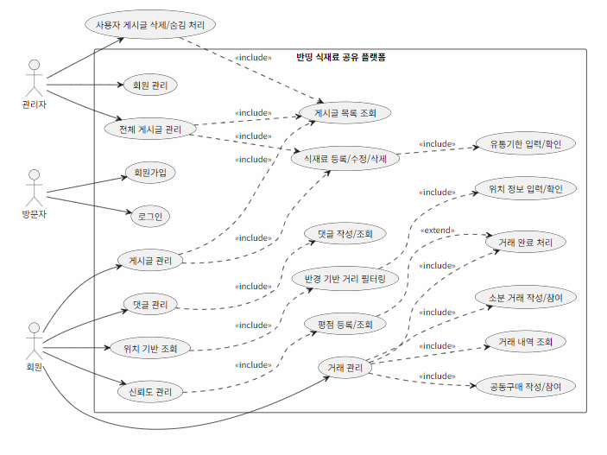
반띵 플랫폼에서 사용자(회원/관리자/방문자)가 어떤 기능을 사용하는지”를 보여주는 구조

2.4 유스케이스 명세서
항목 | 내용
유스케이스명 | 회원가입 및 로그인
Actor | 방문자
사전 조건 | 시스템에 접근 가능한 상태여야 한다.
기본 흐름 | 1. 방문자는 회원가입 화면에 접근한다.  2. 사용자 정보를 입력한다.  3. 시스템은 입력 정보를 검증하고 회원가입을 완료한다.  4. 방문자는 로그인 화면에서 아이디와 비밀번호를 입력한다.  5. 시스템은 인증 후 메인 화면으로 이동시킨다.
대안 흐름 | 입력 정보가 유효하지 않은 경우 오류 메시지를 출력한다.- 로그인 정보가 일치하지 않는 경우 로그인 실패 메시지를 출력한다.
사후 조건 | 사용자는 회원 상태로 시스템의 기능을 이용할 수 있다.

항목 | 내용
유스케이스명 | 식재료 거래(소분 및 공동구매)
Actor | 회원
사전 조건 | 회원은 로그인 상태여야 한다.
기본 흐름 | 1. 회원은 게시글 등록 화면에 접근한다.  2. 식재료 정보(이름, 수량, 가격, 유통기한, 거래 장소)를 입력한다.  3. 거래 유형(나눔/판매/공동구매)을 선택한다.  4. 게시글을 등록한다.  5. 다른 회원이 게시글을 조회하고 거래 또는 공동구매 참여를 신청한다.  6. 작성자가 신청을 수락하면 거래가 진행된다.
대안 흐름 | 입력 정보가 누락된 경우 등록이 제한된다.- 참여 인원이 초과된 경우 추가 참여가 제한된다.
사후 조건 | 거래 게시글과 참여 신청 정보가 저장되며, 거래 상태가 대기 상태로 관리된다.

항목 | 내용
유스케이스명 | 거래 완료 및 사용자 평점 등록
Actor | 회원
사전 조건 | 거래가 생성되어 있으며 참여 상태여야 한다.
기본 흐름 | 1. 회원은 거래 내역 화면에 접근한다.  2. 거래 완료 버튼을 선택한다.  3. 시스템은 거래 상태를 완료로 변경한다.  4. 회원은 상대방에 대한 평점을 입력한다.  5. 시스템은 평점을 저장하고 사용자 신뢰도에 반영한다.
대안 흐름 | 거래가 완료되지 않은 상태에서는 평점 등록이 불가능하다.- 평점 입력을 생략할 수 있다.
사후 조건 | 거래 상태가 완료되며 사용자 평점이 반영된다.

3. 시스템 설계

3.1 시스템 아키텍처
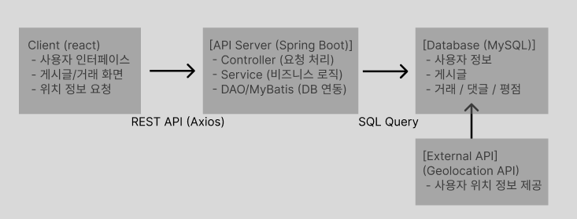

3.2 모듈 구성 및 역할
모듈명 | 역할 및 기능 | 입출력 데이터
Auth Module | 회원가입, 로그인, 사용자 인증 처리 | 입력: 이메일/비밀번호 → 출력: 인증 결과(세션/토큰)
User Module | 사용자 정보 조회 및 관리, 사용자 프로필 처리 | 입력: 사용자 정보 → 출력: 사용자 프로필
Post Module | 식재료 게시글 등록, 수정, 삭제, 조회 (CRUD) | 입력: 식재료 정보 → 출력: 게시글 목록
Deal Module | 소분 거래 및 공동구매 생성, 참여, 거래 상태 관리 | 입력: 거래 정보, 참여 요청 → 출력: 거래 상태
Comment Module | 게시글 댓글 작성 및 조회 기능 | 입력: 댓글 내용 → 출력: 댓글 목록
Location Module | 사용자 위치 기반 반경 필터링 처리 | 입력: 위치 좌표, 반경 값 → 출력: 필터링된 게시글
Expiration Module | 유통기한 저장 및 D-day 계산 기능 | 입력: 유통기한 날짜 → 출력: 유통기한 상태
Rating Module | 거래 완료 후 사용자 평점 등록 및 신뢰도 반영 | 입력: 평점 정보 → 출력: 사용자 신뢰도
Favorite Module | 관심 게시글 등록, 해제, 조회 기능 | 입력: 게시글 ID → 출력: 관심 목록
Upload Module | 게시글 및 프로필 이미지 업로드 처리 | 입력: 이미지 파일 → 출력: 이미지 URL

3.3 클래스 다이어그램 / ERD
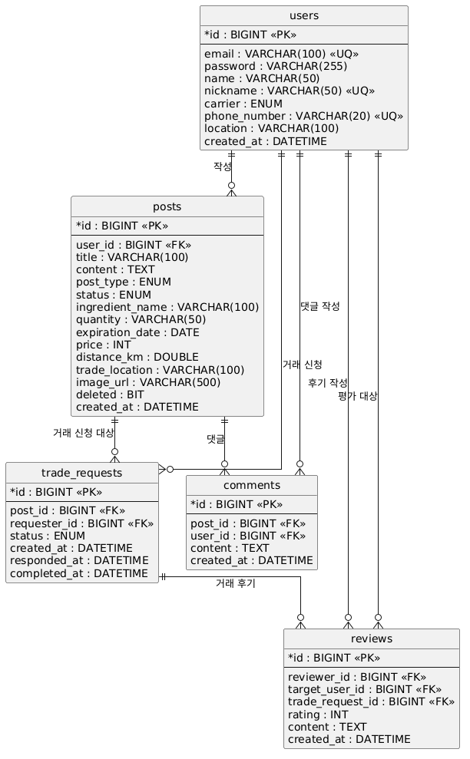

3.4 시퀀스 다이어그램
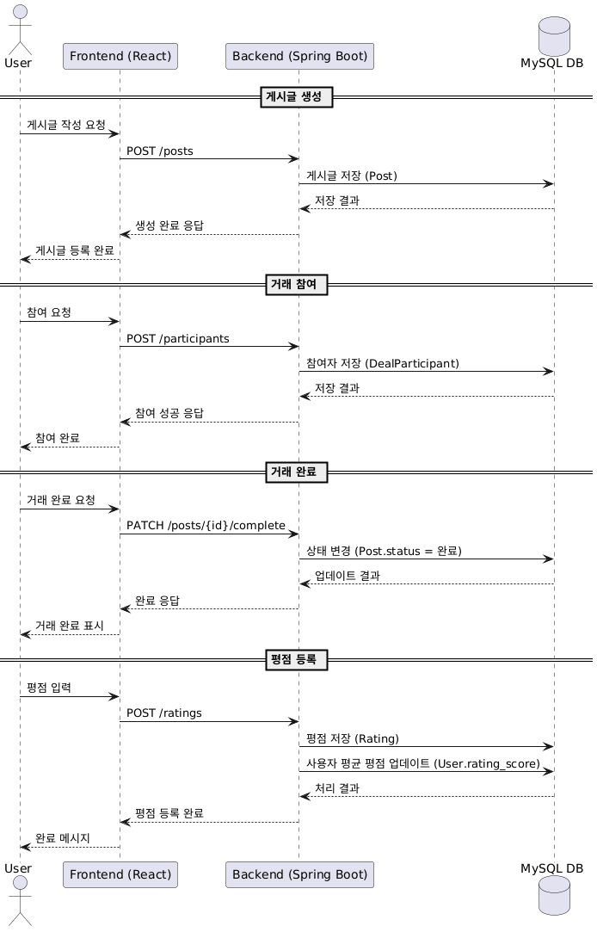

4. 데이터베이스 설계

4.1 데이터베이스 구조
테이블명 | 컬럼명 | 데이터 타입 | NULL 여부 | Key | 설명
users | id | BIGINT | N | PK | 사용자 고유 ID (AUTO_INCREMENT)
users | email | VARCHAR(100) | N | UQ | 로그인 이메일
users | password | VARCHAR(255) | N |  | 비밀번호 해시값
users | name | VARCHAR(50) | N |  | 사용자 이름
users | nickname | VARCHAR(50) | N | UQ | 사용자 닉네임
users | carrier | ENUM | N |  | 통신사 (SKT, KT, LGU, MVNO, UNKNOWN)
users | phone_number | VARCHAR(20) | N | UQ | 사용자 전화번호
users | location | VARCHAR(100) | Y |  | 사용자 지역 정보
users | created_at | DATETIME | N |  | 가입일시
posts | id | BIGINT | N | PK | 게시글 고유 ID (AUTO_INCREMENT)
posts | user_id | BIGINT | N | FK | 작성자 ID
posts | title | VARCHAR(100) | N |  | 게시글 제목
posts | content | TEXT | N |  | 게시글 내용
posts | post_type | ENUM | N |  | 게시글 유형 (SHARE, SALE, GROUP_BUY)
posts | status | ENUM | N |  | 게시글 상태 (OPEN, CLOSED)
posts | ingredient_name | VARCHAR(100) | N |  | 식재료명
posts | quantity | VARCHAR(50) | N |  | 수량
posts | expiration_date | DATE | N |  | 유통기한
posts | price | INT | N |  | 가격
posts | distance_km | DOUBLE | N |  | 거래 거리(km)
posts | trade_location | VARCHAR(100) | N |  | 거래 장소
posts | image_url | VARCHAR(500) | Y |  | 이미지 URL
posts | deleted | BIT | N |  | 삭제 여부
posts | created_at | DATETIME | N |  | 작성일시
trade_requests | id | BIGINT | N | PK | 거래 신청 고유 ID (AUTO_INCREMENT)
trade_requests | post_id | BIGINT | N | FK | 게시글 ID
trade_requests | requester_id | BIGINT | N | FK | 신청 사용자 ID
trade_requests | status | ENUM | N |  | 거래 신청 상태 (PENDING, ACCEPTED, REJECTED, COMPLETED)
trade_requests | created_at | DATETIME | N |  | 신청일시
trade_requests | responded_at | DATETIME | Y |  | 응답일시
trade_requests | completed_at | DATETIME | Y |  | 거래 완료일시
reviews | id | BIGINT | N | PK | 후기 고유 ID (AUTO_INCREMENT)
reviews | reviewer_id | BIGINT | N | FK | 후기 작성자 ID
reviews | target_user_id | BIGINT | N | FK | 평가 대상 사용자 ID
reviews | trade_request_id | BIGINT | N | FK | 거래 신청 ID
reviews | rating | INT | N |  | 평점(1~5점)
reviews | content | TEXT | Y |  | 후기 내용
reviews | created_at | DATETIME | N |  | 작성일시
comments | id | BIGINT | N | PK | 댓글 고유 ID (AUTO_INCREMENT)
comments | post_id | BIGINT | N | FK | 댓글이 작성된 게시글 ID
comments | user_id | BIGINT | N | FK | 댓글 작성 사용자 ID
comments | content | TEXT | N |  | 댓글 내용
comments | created_at | DATETIME | N |  | 댓글 작성일시
users | latitude | DOUBLE | Y |  | 사용자 위치 위도
users | longitude | DOUBLE | Y |  | 사용자 위치 경도
posts | target_count | INT | Y |  | 공동구매 목표 인원
posts | current_count | INT | Y |  | 공동구매 현재 참여 인원
posts | deadline | DATETIME | Y |  | 공동구매 모집 마감일
posts | updated_at | DATETIME | Y |  | 게시글 수정일시
comments | updated_at | DATETIME | Y |  | 댓글 수정일시
favorites | id | BIGINT | N | PK | 관심 게시글 고유 ID (AUTO_INCREMENT)
favorites | user_id | BIGINT | N | FK | 관심 등록 사용자 ID
favorites | post_id | BIGINT | N | FK | 관심 등록 게시글 ID
favorites | created_at | DATETIME | N |  | 관심 등록일시

4.2 데이터 흐름도 (DFD)
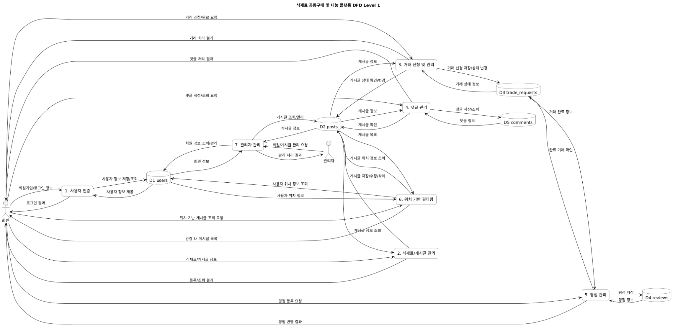

5. API 설계

5.1 API 명세서
Method | Endpoint | 설명 | Request Body | Response
POST | /api/auth/signup | 회원가입 | { email, password, nickname, phoneNumber, location } | { userId, email, nickname }
POST | /api/auth/login | 로그인 | { email, password } | { token, user }
POST | /api/auth/email-verifications | 이메일 인증 코드 발송 | { email } | { success: true, message }
POST | /api/auth/email-verifications/verify | 이메일 인증 코드 확인 | { email, code } | { verified: true }
GET | /api/auth/nickname/check?nickname={nickname} | 닉네임 중복 확인 | - | { available: true }
GET | /api/auth/email/check?email={email} | 이메일 중복 확인 | - | { available: true }
GET | /api/auth/phone/check?phoneNumber={phoneNumber} | 전화번호 중복 확인 | - | { available: true }
GET | /api/users/check-nickname?nickname={nickname} | 프론트 호환용 닉네임 중복 확인 | - | { available: true }
GET | /api/posts | 게시글 목록 조회 | Query: postType, keyword, sort, radius | { posts }
POST | /api/posts | 게시글 작성 | { title, content, postType, quantity, price, expirationDate, tradeLocation, imageUrl } | { post }
GET | /api/posts/{postId} | 게시글 상세 조회 | - | { post }
PUT | /api/posts/{postId} | 게시글 수정 | { title, content, quantity, price, status } | { post }
DELETE | /api/posts/{postId} | 게시글 삭제 | - | { success: true }
GET | /api/posts/{postId}/comments | 댓글 목록 조회 | - | { comments }
POST | /api/posts/{postId}/comments | 댓글 작성 | { content } | { comment }
PUT | /api/comments/{commentId} | 댓글 수정 | { content } | { comment }
DELETE | /api/comments/{commentId} | 댓글 삭제 | - | { success: true }
POST | /api/posts/{postId}/trade-requests | 거래 신청 | - | { tradeRequest }
GET | /api/posts/{postId}/trade-requests | 게시글별 거래 신청 조회 | - | { tradeRequests }
POST | /api/trade-requests/{tradeRequestId}/accept | 거래 신청 수락 | - | { tradeRequest }
POST | /api/trade-requests/{tradeRequestId}/reject | 거래 신청 거절 | - | { tradeRequest }
GET | /api/mypage | 마이페이지 프로필 조회 | - | { user }
PUT | /api/mypage | 프로필 수정 | { nickname, profileImage, location } | { user }
GET | /api/mypage/posts | 내 게시글 조회 | - | { posts }
GET | /api/mypage/trade-requests | 내 거래 신청 내역 조회 | - | { tradeRequests }
GET | /api/mypage/received-trade-requests | 받은 거래 신청 조회 | - | { tradeRequests }
POST | /api/posts/{postId}/favorites | 관심 게시글 등록 | - | { favorite }
DELETE | /api/posts/{postId}/favorites | 관심 게시글 해제 | - | { success: true }
GET | /api/mypage/favorites | 관심 게시글 목록 조회 | - | { favorites }
POST | /api/uploads/images | 이미지 업로드 | multipart/form-data: image | { imageUrl }
POST | /api/users/{userId}/reviews | 후기 및 평점 등록 | { tradeRequestId, rating, content } | { review }
GET | /api/users/{userId}/rating | 사용자 신뢰도 조회 | - | { rating, reviewCount }

5.2 외부 연동 API
서비스명 | 용도 | API 유형 | 인증 방식
Geolocation API | 사용자 현재 위치 좌표 수집 및 반경 기반 거리 필터링 | Browser API | 사용자 위치 권한 허용
Kakao Maps API | 지도 표시 및 위치 기반 장소/주소 정보 활용 | REST API / JavaScript API | API Key
Firebase FCM | 거래 신청, 거래 수락, 유통기한 임박 등 푸시 알림 발송(향후 확장) | Cloud Messaging API | Firebase 인증 키 / FCM Token
Web App Manifest / Service Worker | 홈 화면 설치, 정적 리소스 캐싱, 오프라인 fallback 화면 제공 | Browser API | HTTPS 환경 필요

6. 기술 스택 및 개발 환경

6.1 기술 스택 (Tech Stack)
구분 | 기술/도구 | 선정 사유
Frontend | React + TypeScript + Vite + PWA | 컴포넌트 기반 UI 개발과 빠른 빌드 환경을 제공하며, Web App Manifest와 Service Worker를 적용하여 모바일에서 설치 가능한 앱과 유사한 사용자 경험을 제공한다.
Backend | Spring Boot | REST API 개발 및 데이터 처리에 적합하며, 안정적인 서버 구조 구현이 가능함
Database | MySQL | 사용자, 게시글, 거래 정보 등 관계형 데이터 관리에 적합하며 사용 경험이 있어 개발 효율성이 높음
Cloud/Infra | Docker, AWS EC2, ngrok(개발/시연) | 개발 및 배포 환경을 통일할 수 있으며, ngrok을 통해 개발 중인 백엔드 API를 프론트엔드와 임시 연동하여 시연할 수 있다.
기타 | GitHub, Postman | GitHub를 통한 버전 관리 및 협업 진행, Postman을 활용한 API 테스트 수행

6.2 개발 환경 및 도구
항목 | 내용
개발 IDE | VS Code (Frontend), IntelliJ IDEA (Backend)
형상관리 (Git) | GitHub 활용 및 Git 기반 버전 관리
협업 도구 | Notion(문서 관리), Discord(팀 소통), Figma(UI 설계)
CI/CD | GitHub를 통한 코드 관리 및 AWS EC2 기반 배포 환경 구성
테스트 도구 | Postman(API 테스트), JUnit 및 Jest(Unit Test)

7. UI/UX 설계

7.1 화면 흐름도 (Screen Flow)
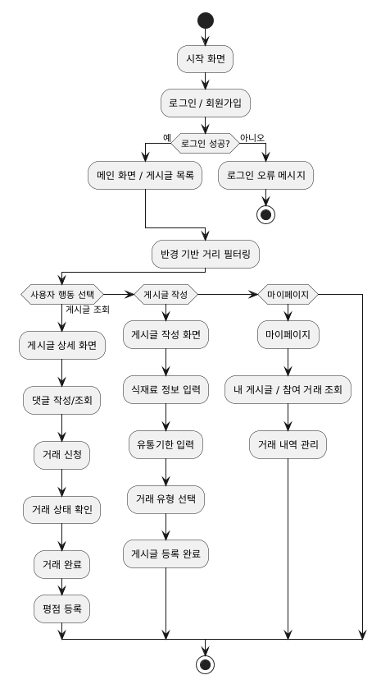

7.2 와이어프레임 / 프로토타입
화면명 | 와이어프레임 | 설명
로그인 및 회원가입 | 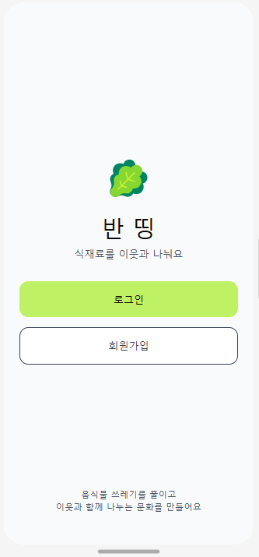 | 사용자가 서비스에 접근하기 위한 초기 화면으로, 로그인 또는 회원가입을 선택할 수 있다. 로그인 버튼 클릭 시 인증 절차가 진행되며, 회원가입을 통해 신규 사용자 등록이 가능하다. 인증이 완료되면 메인 화면으로 이동한다.
홈(메인) 화면 | 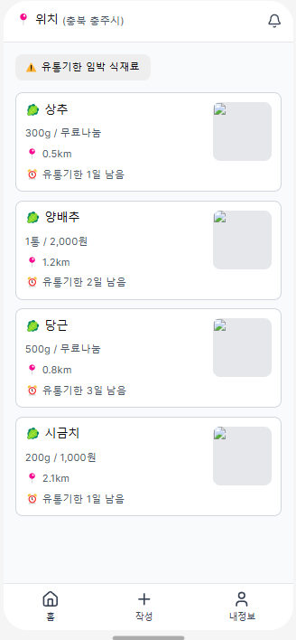 | 사용자 위치를 기반으로 주변 식재료 게시글을 조회할 수 있는 핵심 화면이다. 게시글은 카드 형태로 표시되며, 각 카드에는 식재료 정보, 가격, 거리, 유통기한 등이 포함된다. 유통기한 임박 식재료 알림을 통해 사용자에게 중요한 정보를 제공하며, 하단 네비게이션을 통해 다른 기능으로 빠르게 이동할 수 있다.
게시글 작성 화면 | 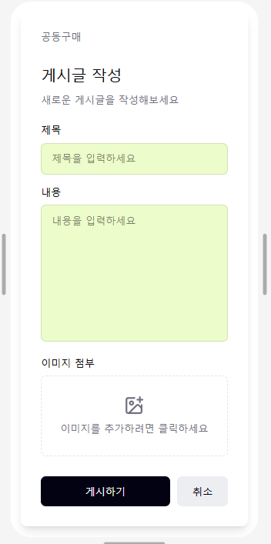 | 사용자가 새로운 식재료 거래 게시글을 작성하는 화면이다. 제목, 내용, 이미지 등을 입력할 수 있으며, 입력된 정보는 게시글로 등록된다. 작성 완료 후에는 메인 화면으로 이동하여 등록된 게시글을 확인할 수 있다.
게시글 상세 화면 |  | 사용자는 게시글의 상세 정보, 작성자 정보, 댓글, 관심 등록 여부를 확인할 수 있으며, 거래 신청 또는 공동구매 참여를 수행할 수 있다.
마이페이지 화면 |  | 사용자는 프로필, 내 게시글, 관심 목록, 거래 내역, 알림 및 위치 설정, 평점 정보를 조회하고 관리할 수 있다.

본 시스템은 PWA 기반으로 설계되어 모바일 브라우저에서도 앱처럼 설치하여 사용할 수 있으며, 하단 네비게이션을 통해 주요 기능 간 빠른 이동이 가능하다. 또한 Web App Manifest와 Service Worker를 활용하여 기본 정적 리소스 캐싱과 오프라인 fallback 화면을 제공함으로써 모바일 환경에서 안정적인 사용자 경험을 제공한다.

8. 일정 계획

8.1 WBS (Work Breakdown Structure)
No. | 작업 항목 | 세부 내용 | 시작일 | 종료일 | 담당자 | 산출물
1 | 요구사항 분석 | 기능 정의, 문제 분석, 요구사항 도출 | 2026-05-01 | 2026-05-14 | 전체 | 요구사항 명세서
2 | 시스템 설계 | 아키텍처, ERD, API 설계 | 2026-05-15 | 2026-05-28 | 전체 | 설계서
3 | DB/환경 구축 | DB 테이블 설계 및 개발 환경 설정 | 2026-05-29 | 2026-06-04 | Backend | DB 스키마
4 | 핵심 기능 개발 | 회원가입, 게시글, 댓글, 거래 신청 기능 및 PWA 기본 설정 구현 | 2026-06-05 | 2026-07-30 | Frontend / Backend | 핵심 기능 코드
5 | 부가 기능 개발 | 거리 필터링, 관심 목록, 평점, 거래 내역 기능 및 PWA 사용성 개선 | 2026-07-31 | 2026-08-27 | Frontend / Backend | 추가 기능 코드
6 | 통합 테스트 | 기능 통합 테스트 및 오류 확인 | 2026-08-28 | 2026-09-17 | 전체 | 테스트 결과
7 | 개선 및 보완 | 사용자 피드백 반영 및 UI 개선 | 2026-09-18 | 2026-10-01 | 전체 | 개선 버전
8 | 최종 마무리 | 발표 자료 준비 및 점검 | 2026-10-02 | 2026-10-31 | 전체 | 발표 자료

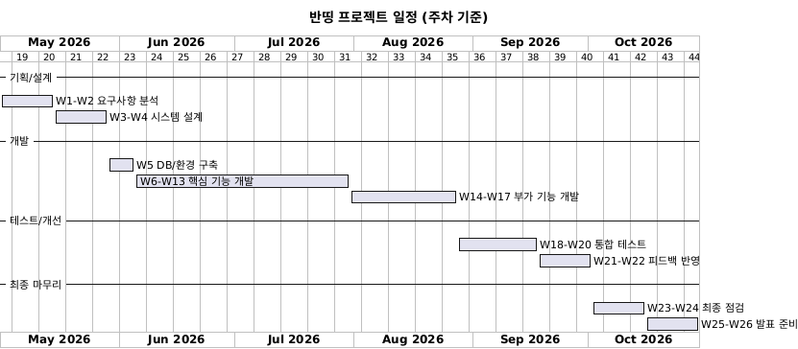

8.2 마일스톤 (Milestone)
No. | 마일스톤명 | 목표 일자 | 상태 | 주요 산출물
M1 | 설계 완료 | 2026-06-04 | 예정 | 요구사항 정의서, UI/UX 설계, DB 설계
M2 | 프로토타입 완성 | 2026-08-27 | 예정 | 회원가입, 게시글 작성, 거래 신청 기능, PWA 설치 가능 환경 구현
M3 | 베타 버전 완성 | 2026-09-30 | 예정 | 위치 기반 기능, 알림 기능, PWA 캐시 및 통합 테스트
M4 | 최종 발표 | 2026-10-31 | 예정 | 최종 결과물, 발표 자료

9. 팀 구성 및 역할 분담
이름 | 역할 | 담당 업무 | 보유 기술/경험
강신혁 | Frontend / Design | React UI 개발, 상태 관리, 화면 설계 | React, TypeScript
허준서 | PM / Backend | 프로젝트 일정 관리, DB 설계, 서버 및 외부 API 연동 | MySQL, Java Spring Boot

10. 테스트 계획

10.1 테스트 전략
레벨 | 범위 | 도구 예시 | 시기
Unit Test | 개별 함수/메서드 | JUnit, Jest | 개발과 병행
Integration Test | 프론트엔드-백엔드 API 연동 | Postman, Swagger | API 구현 후
E2E Test | 사용자 주요 시나리오 전체 흐름 | Cypress, 수동 시나리오 테스트 | 핵심 기능 완성 후
수동 테스트 | UI/UX 및 사용자 편의성 검증 | 체크리스트, 사용자 설문 | 최종 프로토타입 완성 후

10.2 테스트 케이스
TC-ID | 테스트 항목 | 테스트 절차 | 기대 결과 | 관련 요구사항
TC-001 | 회원가입/로그인 | 1. 회원가입 페이지 접속 → 2. 이메일, 비밀번호, 닉네임 입력 → 3. 회원가입 후 로그인 시도 | 회원가입이 완료되고 로그인 후 메인 화면으로 이동한다. | FR-001
TC-002 | 게시글 기반 식재료 등록 및 관리 | 1. 게시글 작성 화면 접속 → 2. 식재료명, 수량, 유통기한, 가격 입력 → 3. 저장 버튼 클릭 | 등록한 식재료 거래 게시글이 목록에 표시되고 수정/삭제가 가능하다. | FR-002 FR-005
TC-003 | 소분 거래 게시글 작성 | 1. 게시글 작성 화면 접속 → 2. 거래 유형을 소분 거래로 선택 → 3. 식재료 정보, 수량, 가격, 장소 입력 후 등록 | 소분 거래 게시글이 정상 등록되고 게시글 목록에 표시된다. | FR-003
TC-004 | 공동구매 참여 및 거래 신청 | 1. 공동구매 게시글 상세 화면 접속 → 2. 참여 또는 거래 신청 버튼 클릭 → 3. 신청 상태 확인 | 거래 신청이 정상 등록되고 상태가 대기 상태로 표시된다. | FR-004 FR-007
TC-005 | 댓글 작성 및 조회 | 1. 게시글 상세 화면 접속 → 2. 댓글 입력 → 3. 등록 후 댓글 목록 확인 | 댓글이 정상 등록되고 해당 게시글 상세 화면에 표시된다. | FR-008
TC-006 | 관심 게시글 등록/해제 | 1. 게시글 상세 화면 접속 → 2. 관심 버튼 클릭 → 3. 마이페이지 관심 목록 확인 → 4. 관심 해제 | 관심 목록에 게시글이 추가되고 해제 시 목록에서 제거된다. | FR-011
TC-007 | 내 게시글 관리 | 1. 마이페이지 접속 → 2. 내 게시글 목록 조회 → 3. 게시글 삭제 | 사용자가 작성한 게시글만 조회되며 삭제 시 목록과 서버 데이터에 반영된다. | FR-003 FR-009
TC-008 | 위치 반경 필터링 | 1. 위치 설정 → 2. 반경 값 변경 → 3. 게시글 목록 조회 | 설정 반경 내 게시글만 목록에 표시된다. | FR-006
TC-009 | PWA 설치 및 오프라인 기본 동작 | 1. 모바일 브라우저에서 서비스 접속 → 2. 홈 화면 설치 가능 여부 확인 → 3. 네트워크 차단 후 기본 화면 접근 | 서비스가 설치 가능한 웹앱으로 인식되며, 오프라인 상태에서도 기본 안내 화면 또는 캐시된 화면이 표시된다. | NFR-008

11. 위험 관리
No. | 위험 요소 | 발생 확률 | 영향도 | 대응 방안
1 | 위치 기반 기능 구현 오류 및 API 연동 문제 | 중 | 상 | 지도 및 위치 API를 사전에 테스트하고, 기본 거리 필터 기능부터 단계적으로 구현
2 | 프로젝트 일정 지연 | 중 | 상 | 핵심 기능 우선 개발 후 부가 기능은 우선순위에 따라 조정하며, 테스트 기간을 별도로 확보
3 | 사용자 거래 및 데이터 관리 기능 복잡도 증가 | 중 | 중 | 데이터베이스 구조를 초기 설계 단계에서 명확히 정의하고, 기능별로 모듈화하여 개발 진행
4 | 프론트엔드 localStorage 임시 저장 데이터와 백엔드 DB 데이터 불일치 | 중 | 상 | 백엔드 API를 우선 저장소로 사용하고, localStorage는 캐시 또는 장애 시 임시 표시 용도로만 제한한다.
5 | 외부 API 및 ngrok 주소 변경으로 인한 연동 오류 | 중 | 중 | API Base URL을 환경변수로 분리하고, 시연 전 서버 주소와 CORS 설정을 점검한다.
6 | 브라우저별 PWA 설치 및 Service Worker 동작 차이 | 중 | 중 | Chrome과 Edge를 기준으로 우선 검증하고, HTTPS 환경에서 manifest와 service worker 등록 상태를 테스트한다.

12. 기대 효과 및 활용 방안

12.1 기대 효과

기술적 효과
본 프로젝트를 통해 위치 기반 거래 시스템, 식재료 관리 기능, 공동구매 및 소분 거래 기능을 통합한 웹 플랫폼을 구현할 수 있다. 또한 사용자 인증, 데이터베이스 설계, 게시글 관리, 거래 신청 처리 등 실제 서비스 개발 과정에서 필요한 웹 개발 기술과 데이터 처리 기술을 종합적으로 활용할 수 있다.

사용자 관점
1인 가구 및 자취생은 본 서비스를 통해 대용량 식재료를 보다 경제적으로 구매하고, 남는 식재료를 효율적으로 공유할 수 있다. 이를 통해 불필요한 식재료 폐기를 줄이고 생활비 부담을 완화할 수 있으며, 지역 기반 사용자 간 거래를 통해 편리한 공동구매 환경을 제공받을 수 있다.

학습 효과
프로젝트 수행 과정에서 React, Spring Boot, MySQL 등 웹 서비스 개발 기술을 실무 형태로 학습할 수 있으며, 데이터베이스 설계, 사용자 흐름 설계(UI/UX), REST API 구현 등 전체 서비스 개발 과정을 경험할 수 있다. 또한 팀 프로젝트 진행 시 요구사항 분석, 역할 분담, 일정 관리 및 협업 능력을 향상시킬 수 있다.

12.2 향후 발전 방향
향후 발전 방향으로는 현재 프로젝트 범위에서 제외한 기능들을 추가하여 서비스 완성도를 높일 계획이다. 우선 실제 결제 시스템 연동을 통해 공동구매 비용 정산 및 소분 거래 결제를 자동화하고, 실시간 채팅 기능을 추가하여 사용자 간 원활한 거래 소통이 가능하도록 확장할 수 있다. 또한 모바일 네이티브 앱(Android/iOS) 개발을 통해 사용자 접근성과 편의성을 향상시킬 수 있다.
추가적으로 AI 기반 식단 추천 기능을 도입하여 사용자의 냉장고 재료와 소비 패턴을 분석하고, 유통기한이 임박한 재료를 활용한 맞춤형 레시피를 추천하는 기능으로 발전시킬 수 있다. 이를 통해 단순 거래 플랫폼을 넘어 식재료 소비를 효율적으로 관리하는 통합 서비스로 확장 가능하다.
상용화 측면에서는 1인 가구 및 자취생 증가 추세에 맞추어 지역 기반 식재료 공유 플랫폼으로 발전 가능성이 있으며, 향후 지역 마트·식자재 업체와의 제휴를 통해 공동구매 할인 서비스 및 지역 커뮤니티 기능을 제공할 수 있다. 또한 음식물 쓰레기 감소 및 친환경 소비 문화 확산 측면에서도 사회적 가치가 기대된다.

부록
※ 참고자료, 용어 정의, 회의록, 기타 보충 자료 등을 첨부하시오.
2026-05-24부 1차 설계서 수정. (erd, 데이터베이스 구조, 데이터 흐름도, api 명세서 수정)
2026-05-26부 2차 설계서 수정. (현재 프론트엔드 구현 범위 반영, API 명세서 보강, DB 구조 및 테스트 케이스 보완)
2026-05-26부 3차 설계서 수정. (PWA를 프로젝트 핵심 특징으로 반영, 비기능 요구사항·기술 스택·테스트 케이스 보완)

